学位管理导师培养手册

功能目的
学位管理子系统主要包括学位论文的撰写过程管理、论文评审答辩管理、学位申请过程管理以及论文质量管理。对于导师而言学位模块相关的工作分为两部分，一部分是作为学生导师，一部分是作为学生答辩秘书。作为导师主要是对学生学位申请过程所有工作进行监督，确保学生各项工作保时保质的完成；作为答辩秘书主要是参与论文评阅及答辩的安排，具体工作如下介绍：

操作步骤
- 如何登录研究生系统导师平台
在浏览器中输入研究生系统导师平台链接http://yjsxt.xidian.edu.cn/teacher/index.jsp，进入统一身份认证页面，输入数字化校园用户名和密码即可进入研究生系统导师平台，看到如下页面并且页面右上方的登录人正确说明登录成功。
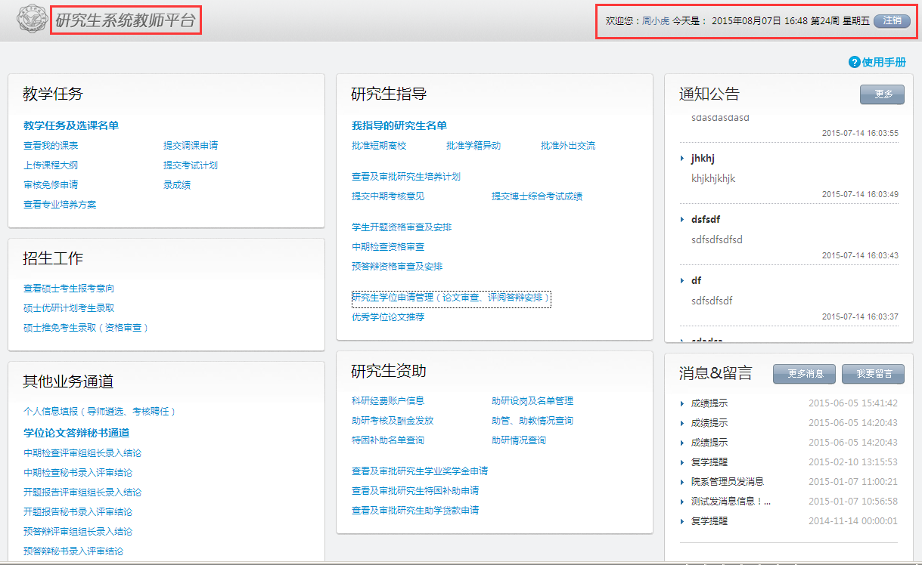
图 1 导师登录页面
- 导师查看学位申请过程中相关信息
第一步：进入导师平台，在“研究生指导”模块点击“研究生学位申请管理（论文审查、评阅答辩安排）”的功能链接进入“学位论文导师操作平台”页面；
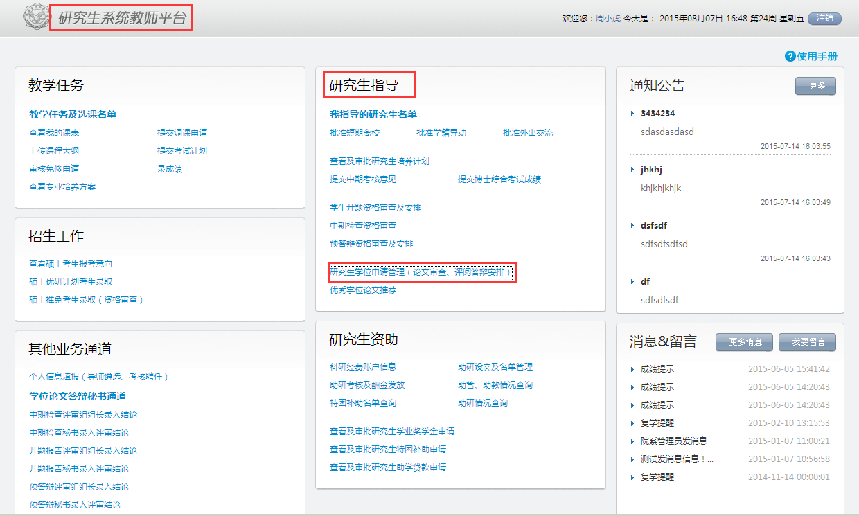
图 2 导师论文评阅答辩管理入口
第二步：查看学生信息，进入学位论文导师操作平台，导师可以看到已经提交学位申请的学生的名单，通过点击学生姓名查看学生相关信息。
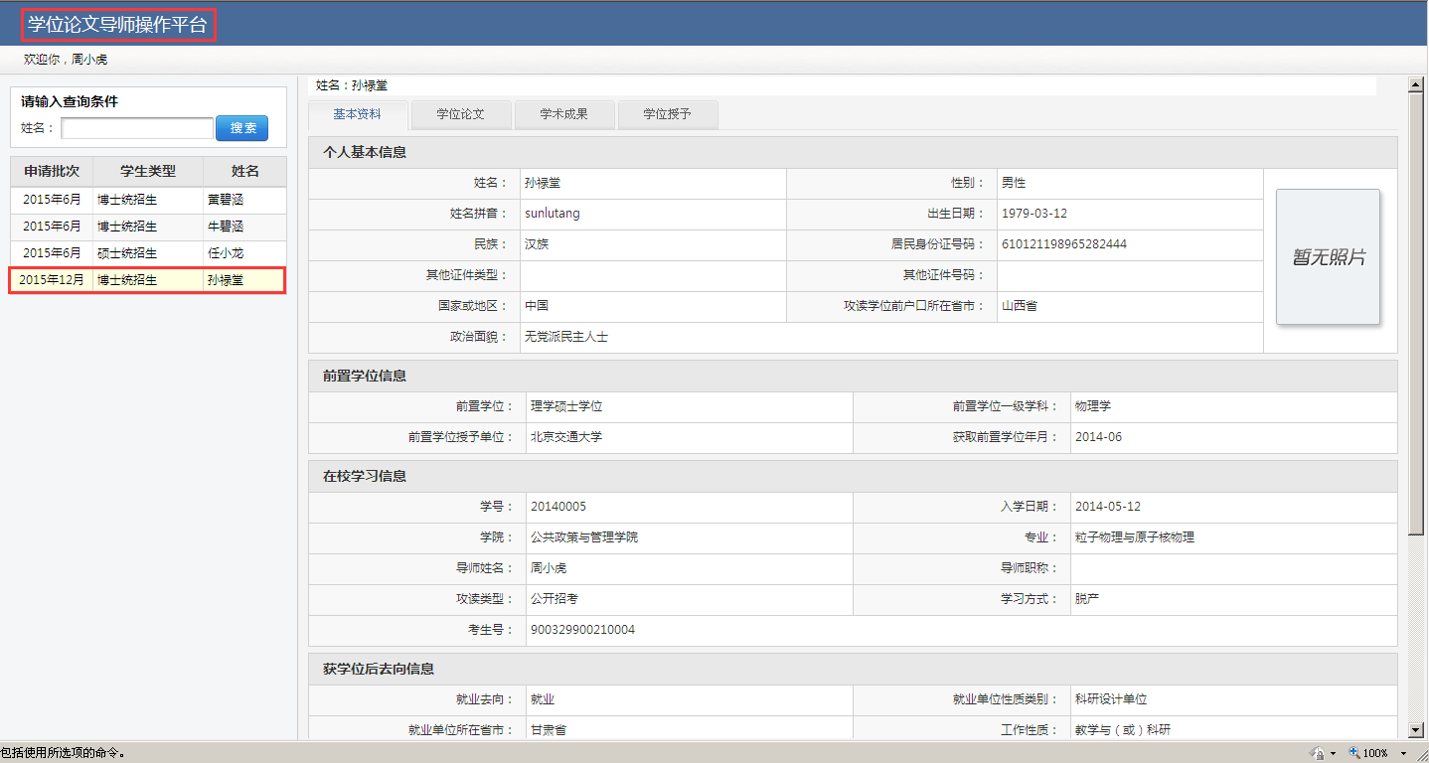
图 3 查看学生相关信息
第三步：填写评价意见，针对学生的学位申请信息，导师查看后可以填写评价意见。在学位论文导师操作平台页面，选择学生后切换标签页到“基本信息”页面可以填写评价信息。
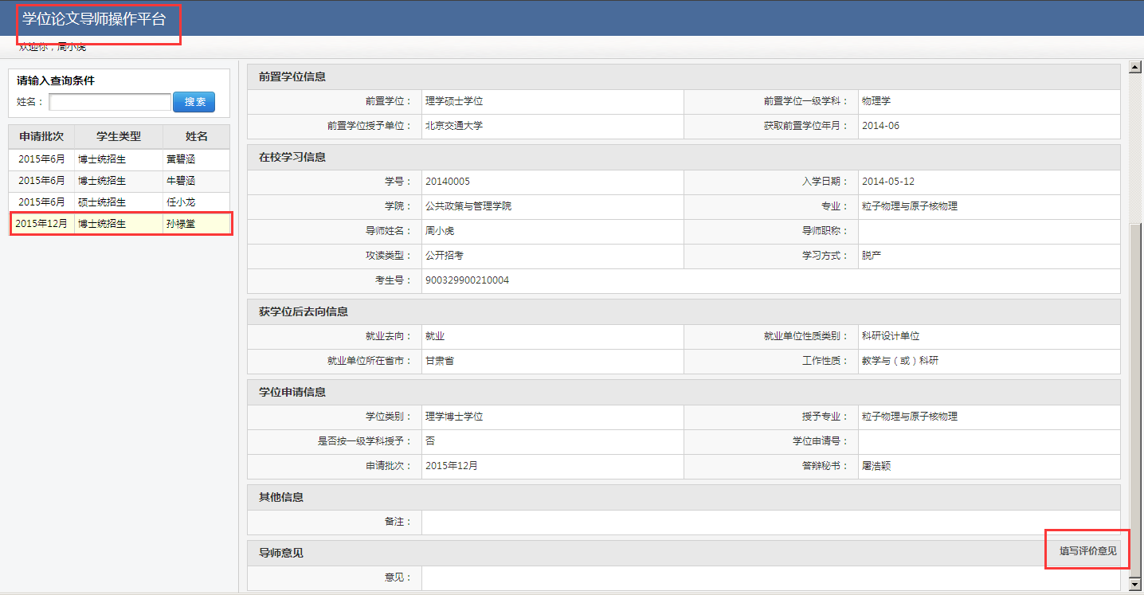
图 4 填写评价意见
注意：
- 导师需要在“学位论文”标签页检查学生录入的论文评审安排信息，如有问题请联系学生进行修改。
- 导师需要在“学位论文”标签页检查答辩秘书录入的论文答辩安排信息，如有问题请联系答辩秘书进行修改。
- 导师怎样完成论文评优管理工作？
第一步：进入导师平台，在“研究生指导”模块点击“优秀学位论文推荐”的功能链接进入“学位论文评优管理”页面；
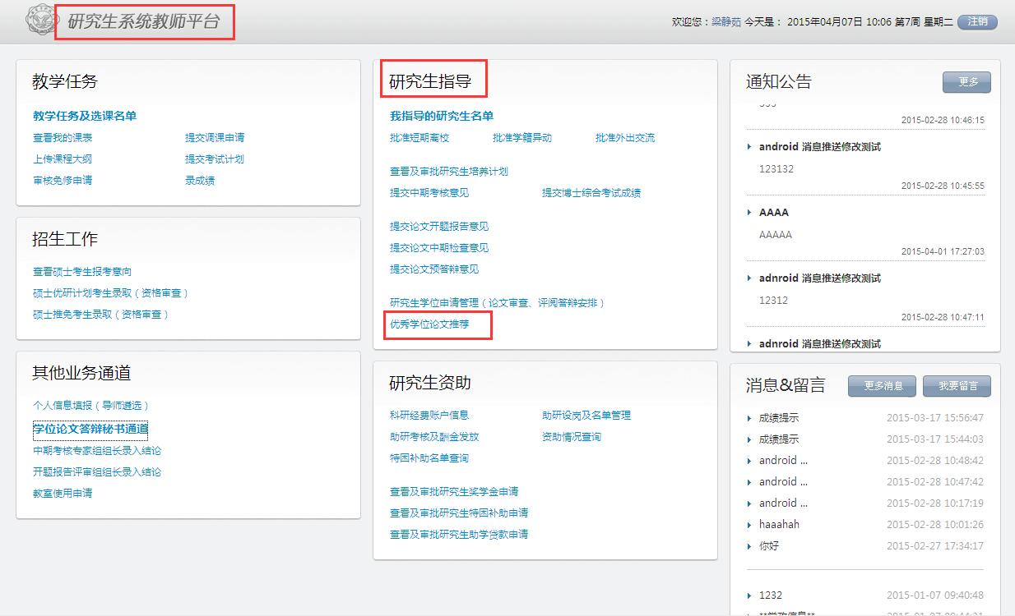
图 5优秀学位论文推荐入口
第二步：在“学位论文评优管理”页面 ，导师可以通过列表右侧的审核按钮对已经提交的论文评优申请的学生进行审核，填写推荐意见；
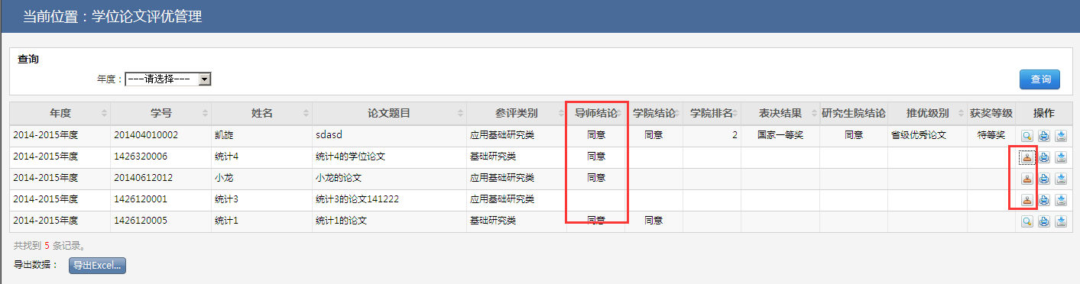
图 6 导师录入推荐意见
第三步：按学生打印学生论文评优推荐书和导师简况表。
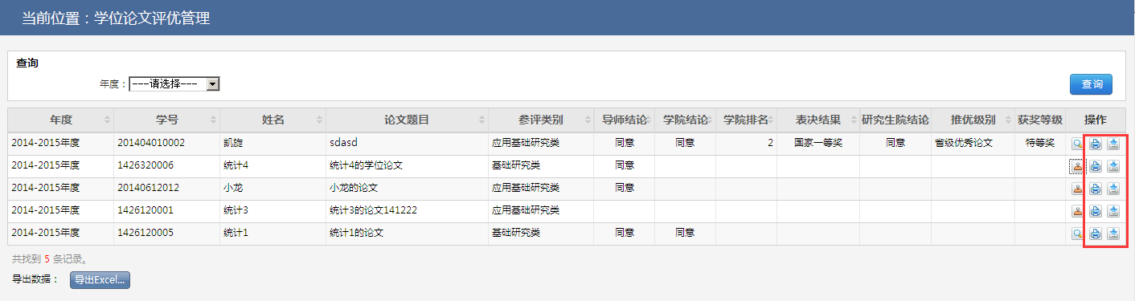
图 7 打印推荐书及简况表
注意：
- 对于已审核的学生，在学生学院管理员未审核之前，导师可以修改审核结论及推荐意见，学院审核后不能再修改；
- 论文评优推荐表学生自己也可以打印，但是指导老师的简况表只能是导师打印。
- 答辩秘书录入论文评阅结论
第一步：进入导师平台，在“其他业务通道”模块点击“学位论文答辩秘书通道”页面；
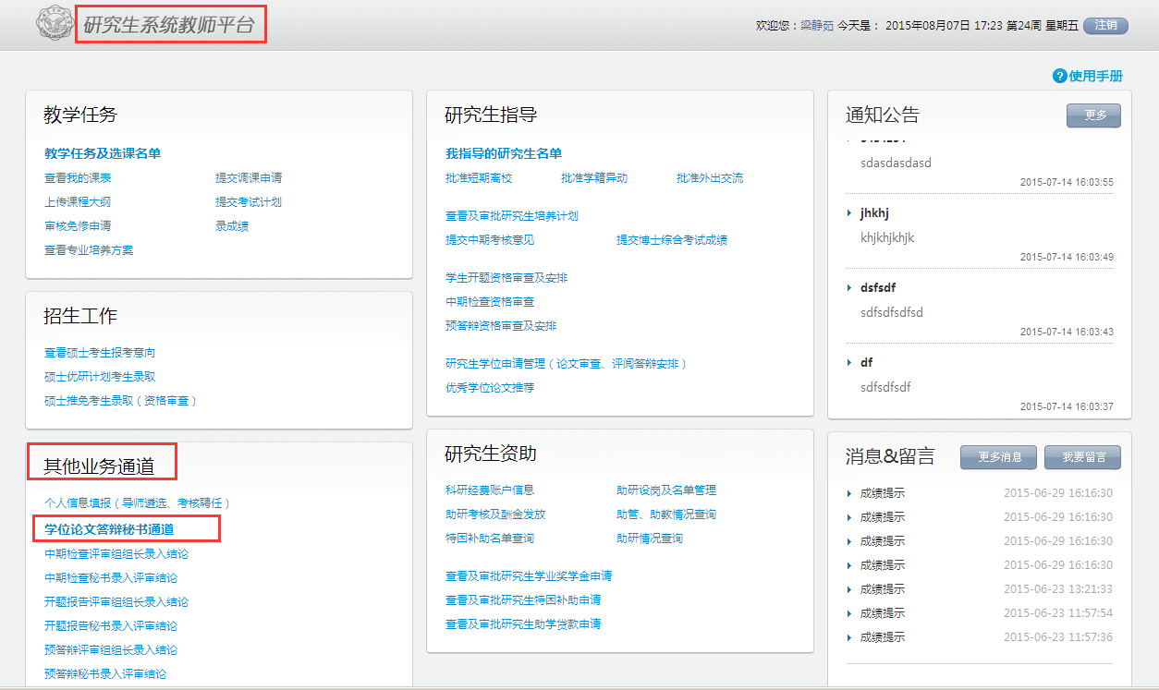
图 8 答辩秘书论文评阅答辩管理入口
第二步：查看学生信息，进入学位论文答辩秘书操作平台，答辩秘书可以看到已经提交学位申请的学生的名单，通过点击学生姓名查看学生相关信息。
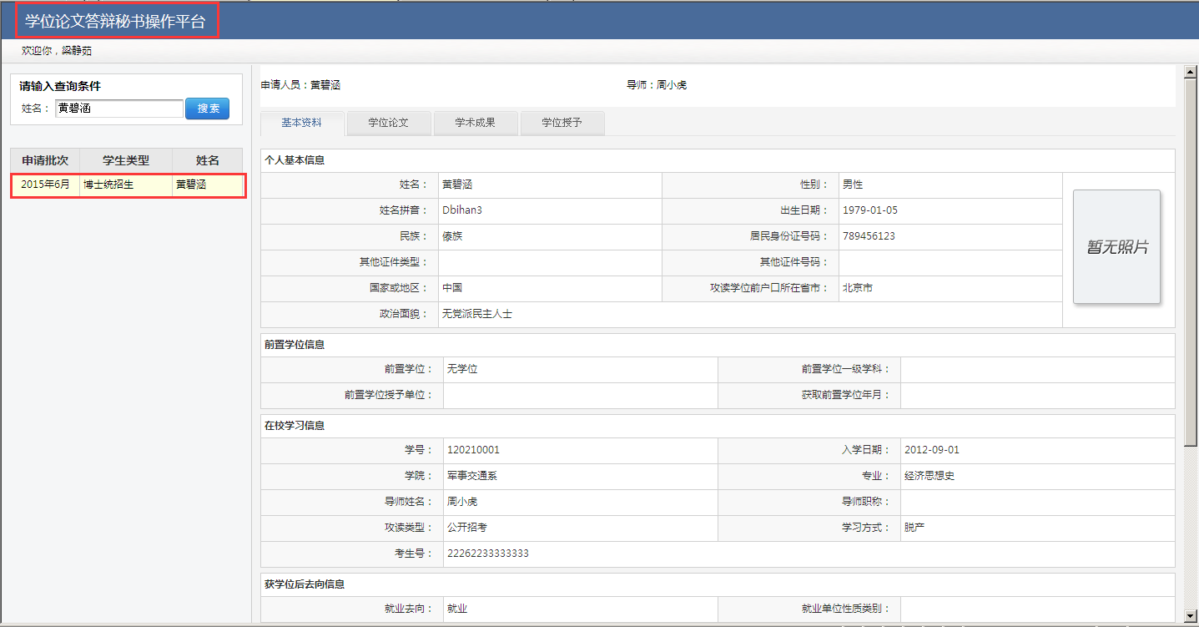
图 9 查看学生相关信息
第三步：录入论文常规评阅结论，切换标签页到“学位论文”页面，通过论文评阅专家列表操作列的“录结论”按钮进行常规评阅结论的录入。
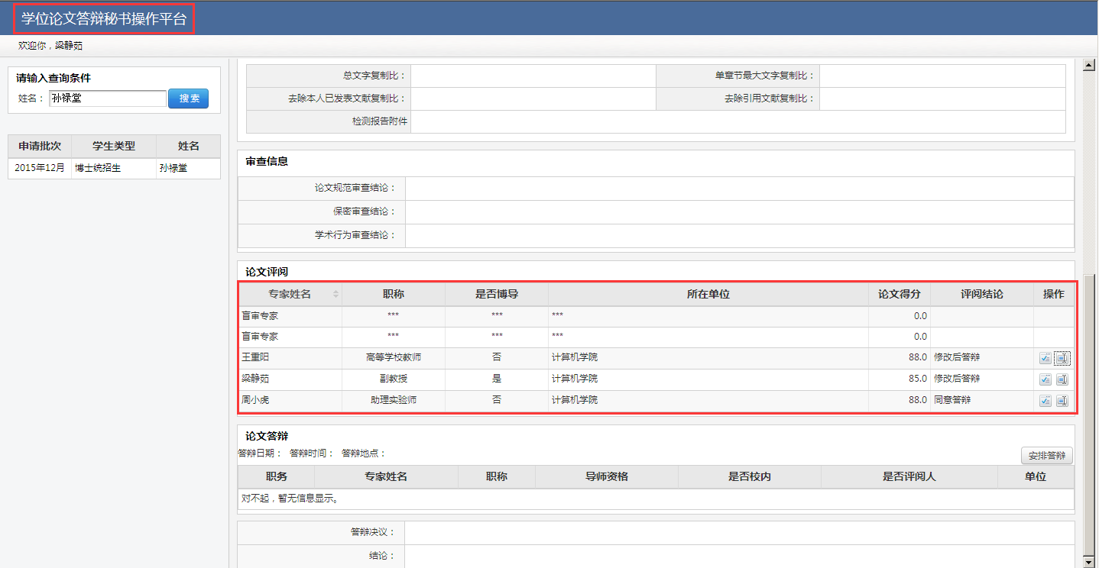
图 10 录入论文评阅结论
第四步：常规评阅专家的结论录入完成后进行保存，保存后常规评阅结论录入工作就结束了。
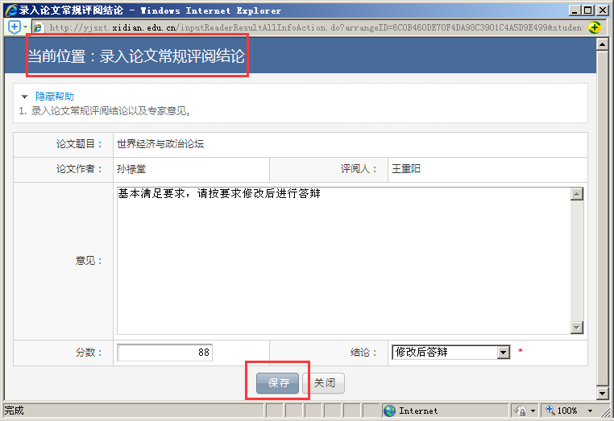
图 11 保存论文评阅结论
注意：
- 只有学生录入的论文常规评阅安排信息审核通过且同意送审后，答辩秘书才可以进行评阅结论的录入；
- 答辩秘书只能录入论文常规评阅结论。
- 答辩秘书录入答辩安排信息
第一步：通过导师平台的“其他业务通道”的“学位论文答辩秘书通道”按钮进入“学位论文答辩秘书平台”，切换标签页到“学位论文”页面。
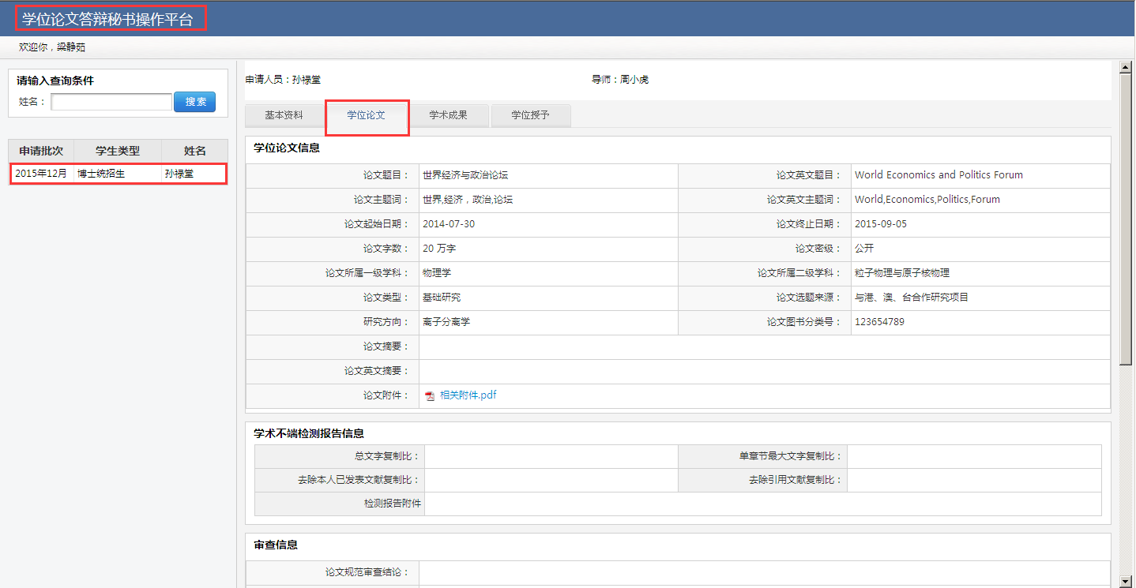
图 12 录入答辩安排信息入口
第二步：通过“论文答辩”的“安排答辩”按钮进行答辩安排信息的录入。主要录入答辩日期、答辩时间及答辩地点。
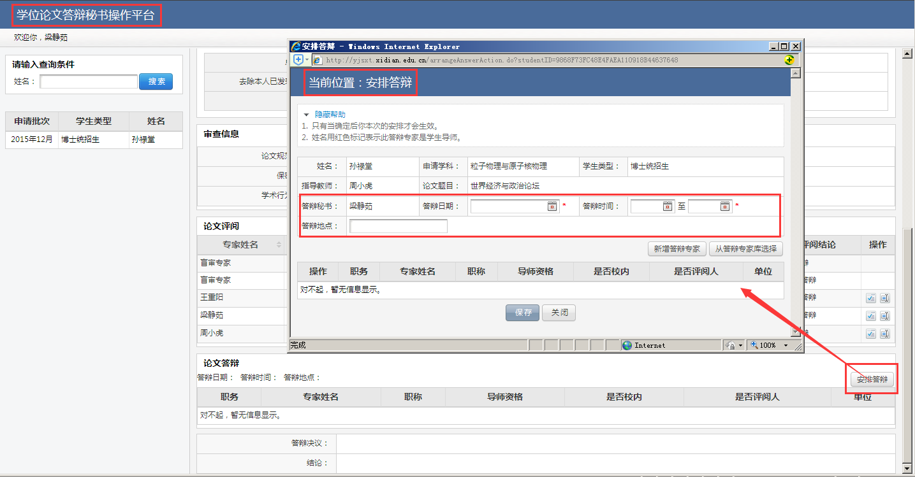
图 13 安排答辩
第二步：设置答辩评审专家组成，对于校内的导师，答辩秘书可以通过“从答辩专家库选择”评审专家，对于校外专家，答辩秘书可以直接录入专家信息。
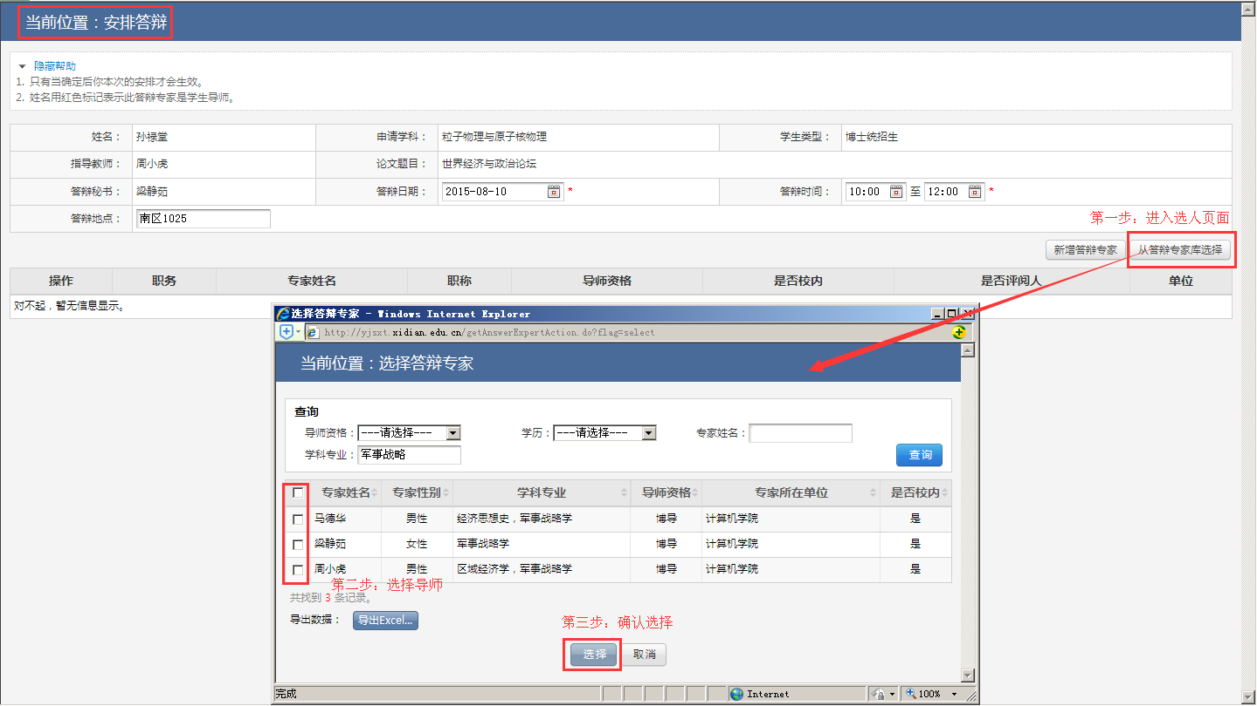
图 14从答辩专家库选择专家
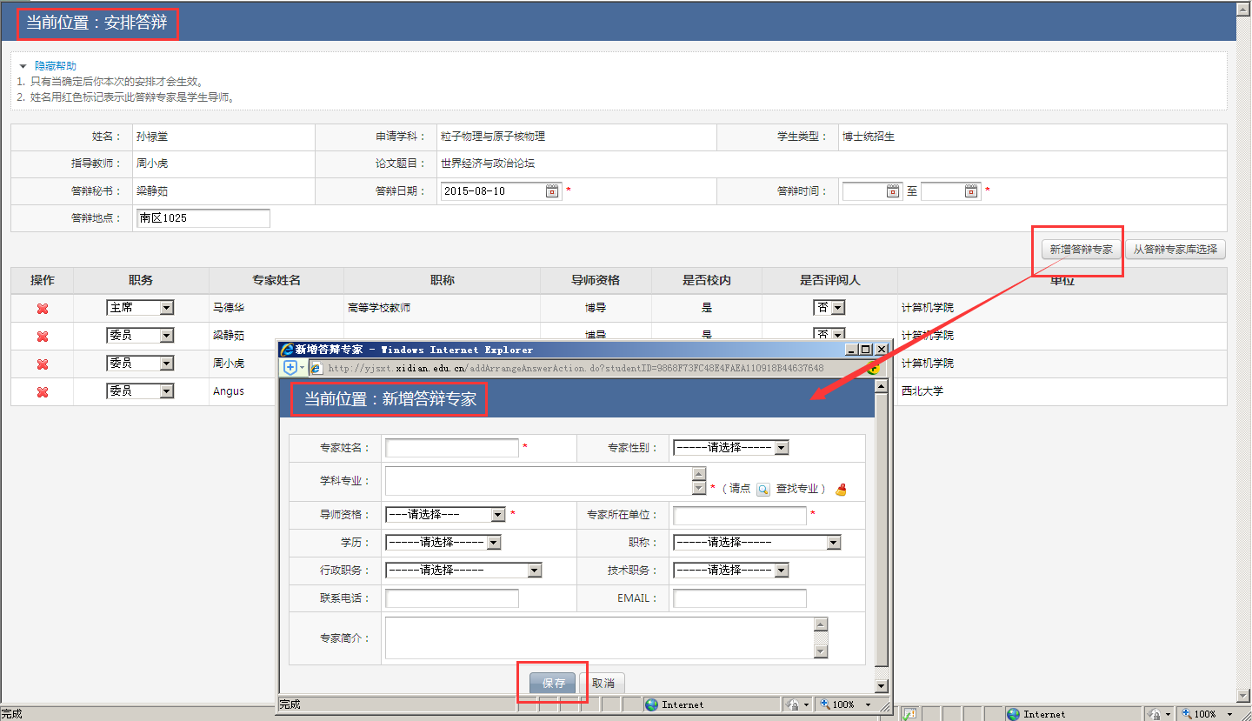
图 15 新增答辩专家
第三步：专家组成设置完成后需要指定各成员职务，设置完成后进行保存。
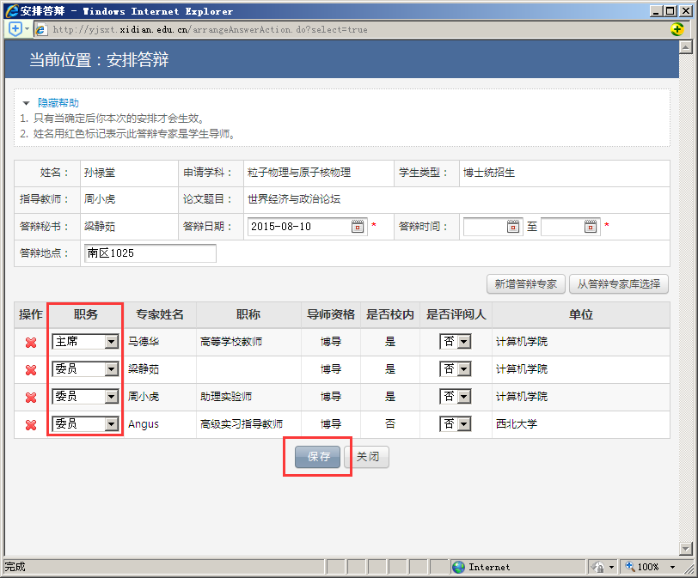
图 16 设置专家职务
第四步：查看答辩安排信息，安排工作完成后可以在“学位论文”标签页查看答辩安排信息。
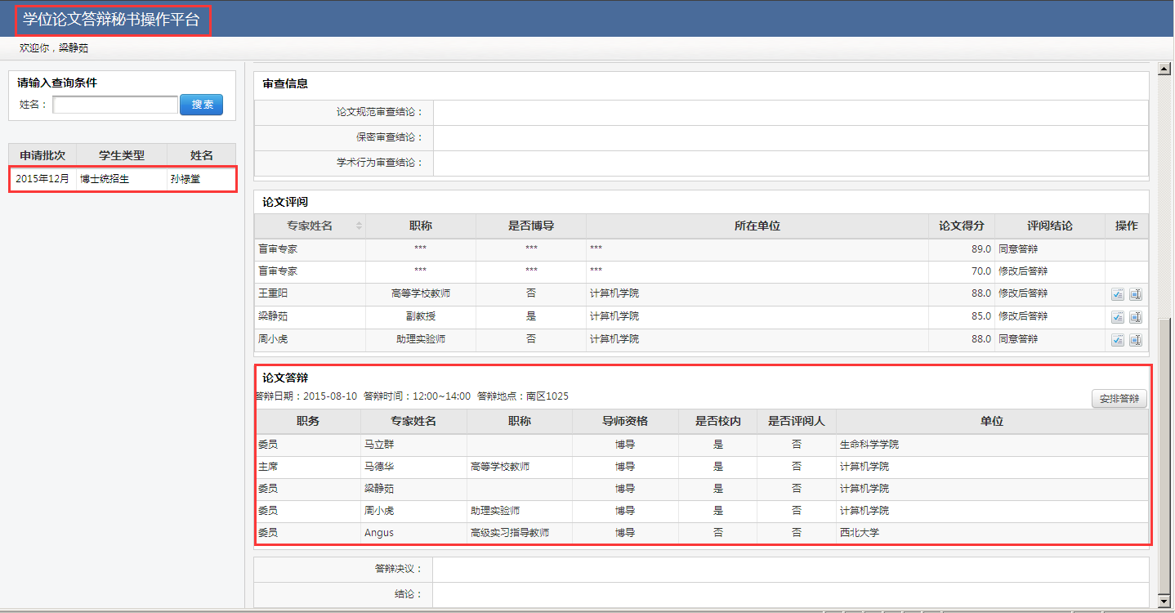
图 17 查看答辩安排信息
注意：
- 只有学生录入的论文常规评阅安排信息审核通过且同意送审后，答辩秘书才可以录入答辩安排信息；
- 答辩专家录入答辩安排后还需要相关单位审核后才会生效，审核不通过时还需要答辩秘书进行调整；

问题解答
- 导师为什么不能审核学生的论文评优申请？
原因：如果有后续审核工作后，导师不能再修改审核结论。
- 答辩秘书为什么不能录入常规评阅专家结论？
原因：只有常规评阅专家组成审批通过后，答辩秘书才可以录入常规评阅结论。
- 答辩秘书为什么不能安排答辩专家？
原因一：只能给学位申请状态不为“不批准”的学生安排答辩专家；
原因二：只有常规评阅专家组成审批通过后，答辩秘书才可以安排答辩专家；
原因三：如果答辩安排已经被管理人员审批通过，则答辩秘书不能再修改安排信息。

